Отчет о деятельности Общественного совета города Югорска
в 2024 году

Общественный совет города Югорска (далее – Общественный совет) является постоянно действующим консультативно-совещательным органом, созданным в целях содействия поиску эффективных решений и разработке мер по реализации региональной и муниципальной политики в деятельности администрации города Югорска на основе взаимодействия граждан, общественных объединений и иных негосударственных некоммерческих организаций, а также реализации прав граждан на осуществление общественного контроля, обеспечения участия населения города Югорска в работе органа местного самоуправления по подготовке и реализации управленческих решений. Деятельность Общественного совета осуществляется в соответствии с Федеральным законом от 21.07.2014 № 212-ФЗ «Об основах общественного контроля в Российской Федерации», постановлением Губернатора Ханты-Мансийского автономного округа – Югры от 25.12.2014 № 142 «О порядке образования общественных советов и типовом положении об общественном совете при исполнительном органе Ханты-Мансийского автономного округа – Югры». В соответствии с пунктом 5.15.8 раздела 5 Положения об Общественном совете города Югорска, утвержденного постановлением главы города Югорска № 20-пг от 05.05.2021 (с изменениями от 24.06.2021 № 35-пг, от 21.11.2022 № 81-пг, от 03.02.2023 № 13-пг) (далее – Положение) отчет обязателен для размещения на сайте администрации города Югорска, пункт 6.1 раздела 6 утверждает его структуру.
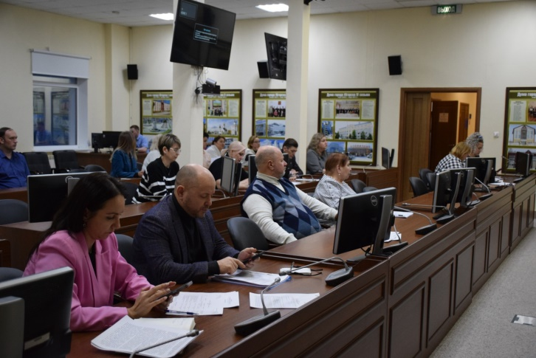

- В 2024 году изменения в Положение не вносились. В соответствии с Положением срок полномочий членов Общественного совет составляет 2 года. Состав Общественного совета утвержден постановлением главы города Югорска от 22.07.2022 № 53-пг (с изменениями от 27.03.2023 № 23-пг) и до июня 2024 года составлял 24 человека.
В соответствии с пунктом 5.16 раздела 5 Положения, постановлением главы города Югорска от 05.06.2024 № 34-пг «О начале процедуры формирования нового состава Общественного совета города Югорска» был обновлен состав Общественного совета. В 2024 году в соответствии с постановлением главы города Югорска от 28.06.2024 № 39-пг «Об утверждении состава Общественного совета города Югорска», он включал в себя 28 человек.
В декабре 2024 года в Общественный совет поступило заявление от одного из члена Общественного совета об исключении его из состава, в связи с изменением места жительства, которое было рассмотрено на заседании 05.12.2024. На начало 2025 года количество членов Общественного совета составляет 27 человек.

Первое заседание Общественного совета города Югорска 29.06.2024:
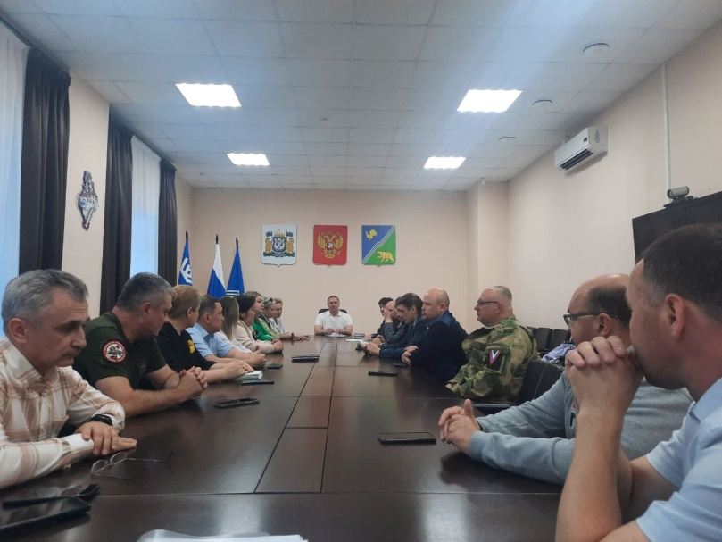

- Основной формой работы Общественного совета являются заседания. В 2024 году было проведено 9 заседаний из них 4 в заочной форме, приняты решения по 33 вопросам, дано 14 поручений. Все заседания проходили при участии главы города Югорска, представителей структурных подразделений администрации города Югорска.
На официальном сайте администрации города Югорска ведется раздел Общественного совета с информацией о проведенных заседаниях и планах работы: https://adm.ugorsk.ru/about/sovet1/6869/ . Информация о деятельности членов Общественного совета размещается на официальных аккаунтах администрации города Югорска в социальных сетях Одноклассники, ВКонтакте, Telegram.
Протоколом Общественного совета от 14.06.2024 № 3 было дано поручение с целью обеспечения открытости для граждан регулярно размещать и обновлять информацию о деятельности Общественного совета на портале «Открытый регион – Югра». В течение отчетного года были размещены сведения о членах Общественного совета, проведенных заседаниях.
- Наиболее социально значимые вопросы, рассматриваемые в 2024 году на заседаниях Общественного совета:
- «О рассмотрении обращений от инициативной группы жителей улицы Магистральная по вопросу изменения проекта реконструкции улицы Магистральная».
В результате была создана рабочая группа «О реализации проекта по реконструкции улицы Магистральная в городе Югорске», разработано положение рабочей группы, проведено заседание 05.03.2024 с приглашением на него членов инициативной группы. Члены инициативной группы отказались присутствовать на заседании, вопрос был рассмотрен рабочей группой без их участия и принято решение поддержать реализацию проекта по реконструкции улицы Магистральная в городе Югорске.

Было: Стало:
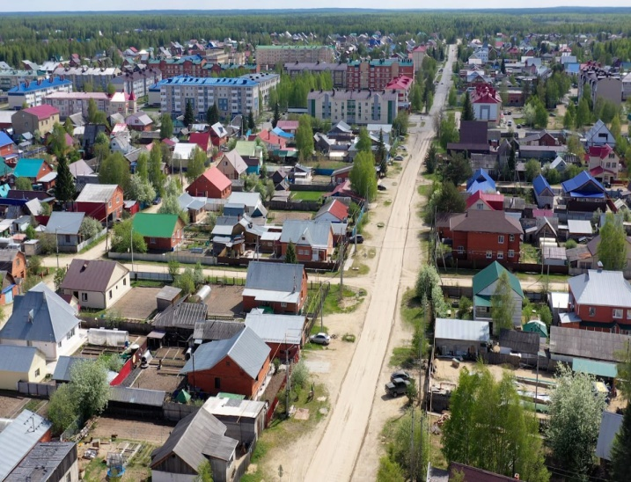 | 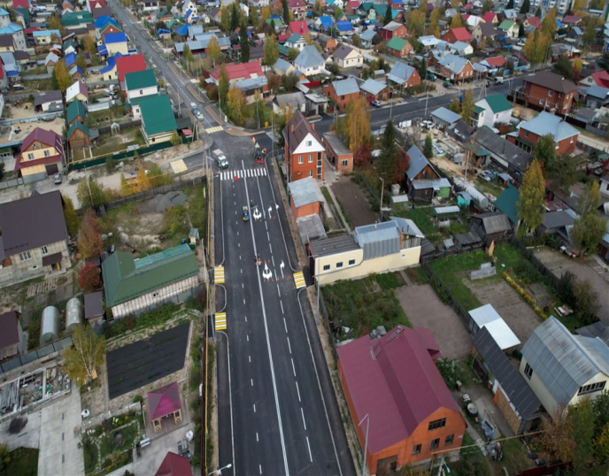

- «Об участии в заседании Комиссии по общественному контролю, антикоррупционной политике, территориальному развитию и местному самоуправлению Общественной палаты Югры по вопросу «Об осуществлении общественными советами (палатами) при исполнительных органах и муниципальных образований Ханты-Мансийского автономного округа - Югры общественного контроля, существующих вопросах и предложениях по их решению» в формате видеоконференцсвязи, проведенного 11.04.2024».
В результате было принято решение об организации деятельности по осуществлению общественного контроля, а членам Общественного совета размещать информацию об участии в работе Общественного совета, проводимых мероприятиях Общественного совета на личных страницах в социальных сетях с целью повышения уровня доверия к деятельности членов Общественного совета города Югорска.

Общественный контроль за организацией питания учащихся в общеобразовательных организациях:
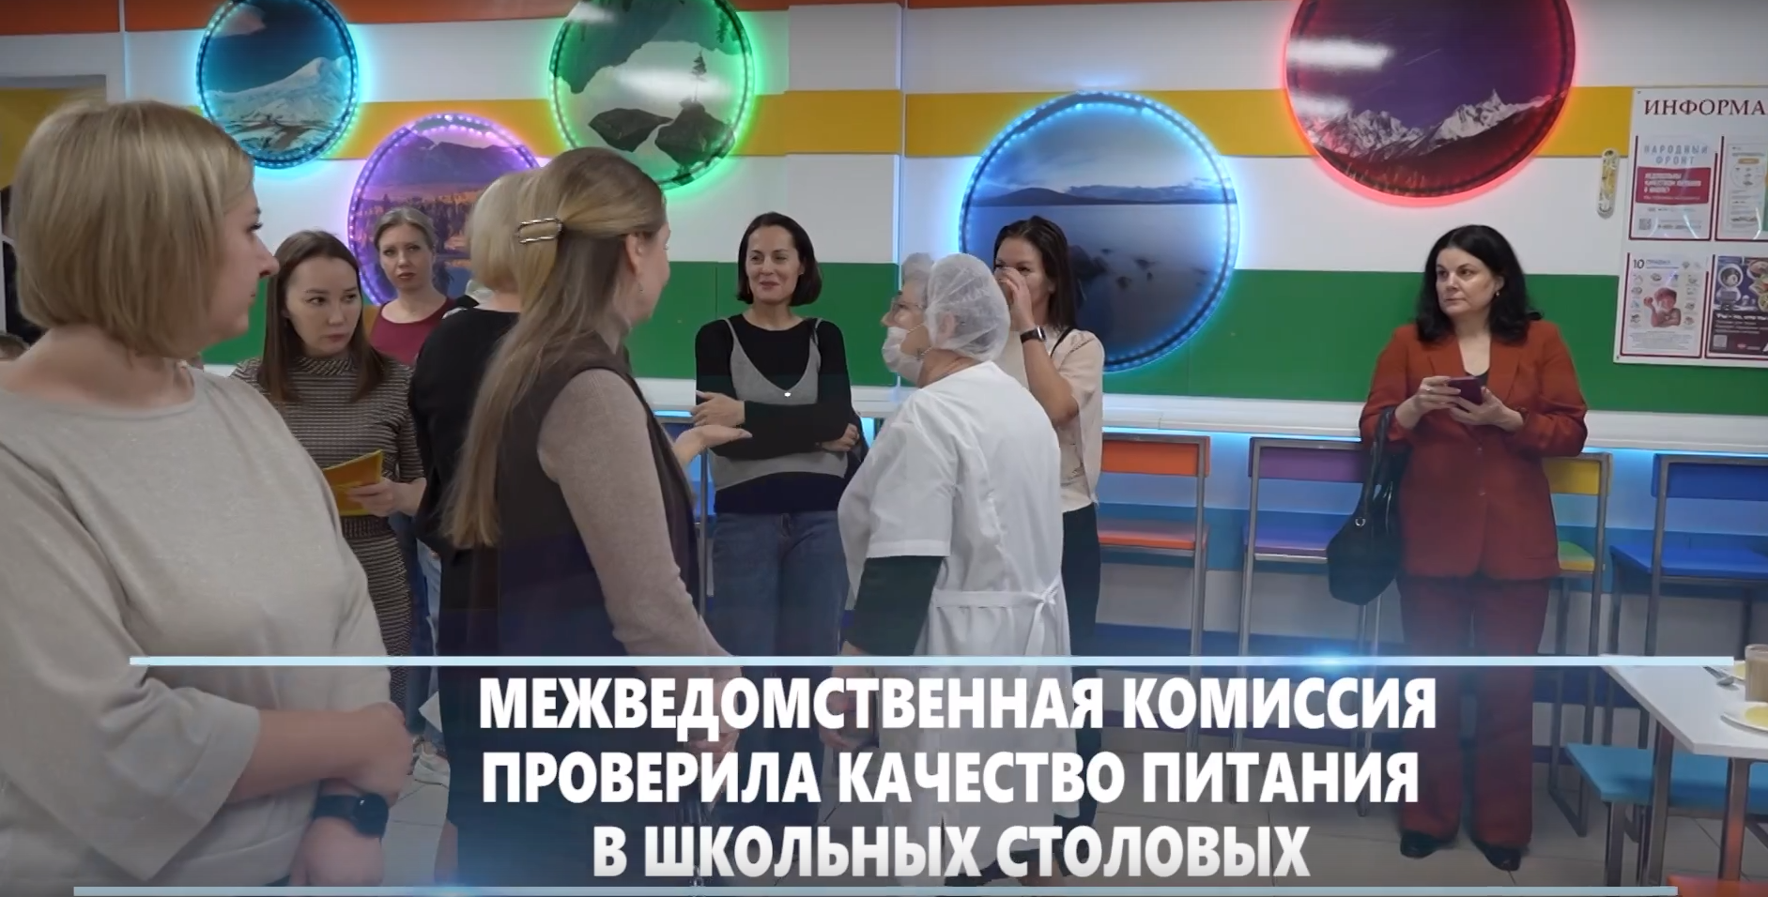

Общественная приемка работ по реконструкции ул. Магистральная:
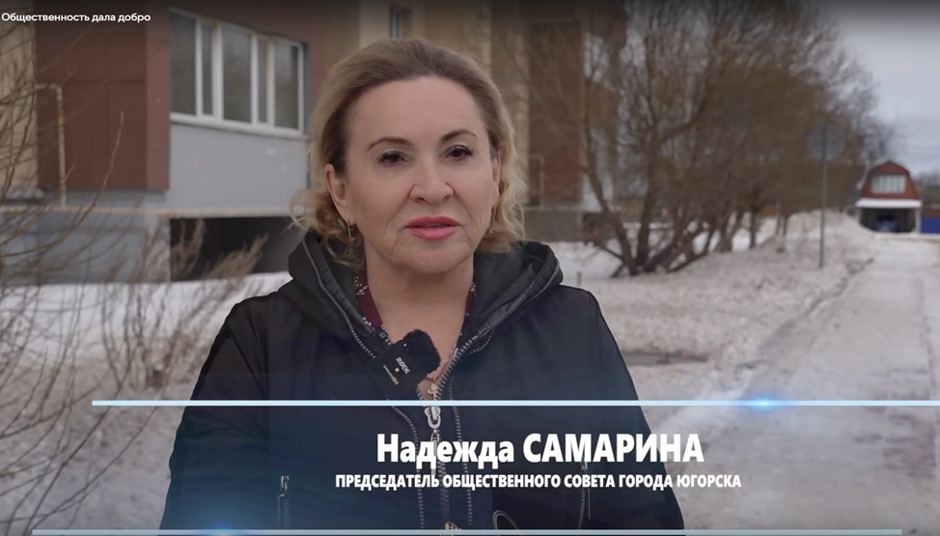

- «О догазафикации «Зеленой зоны» города Югорска». Принято решение провести собрание председателей садовых товариществ для разъяснения необходимых условий для проведения работ по газификации территории Зеленой зоны.
- «О реализации программы «Частный дом» в городе Югорске». Усилить информационное освещение реализации программы «Частный дом» с положительными примерами участников проекта.

Информационное освещение программы «Частный дом»:
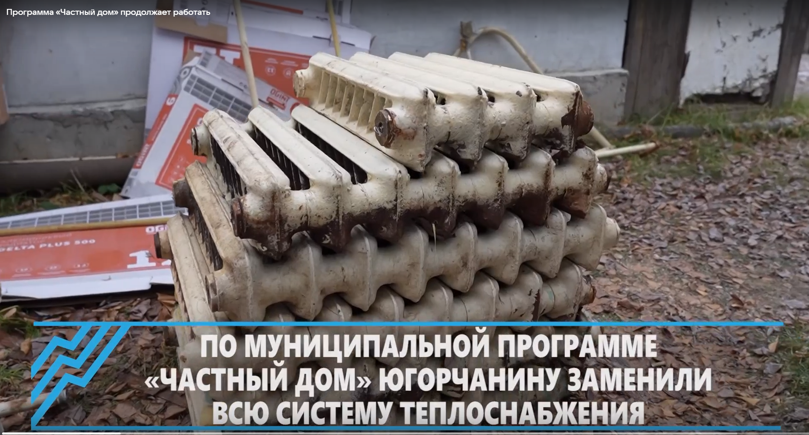

- В разделе «Разное» на заседаниях Общественного совета члены Общественного совета совместно с главой города Югорска обсуждают текущие проблемы города, принимают решения. Например, вопросы организации безопасного движения во дворах, обустройство пешеходных зон.
- В 2024 году решения о проведении общественной экспертизы Общественным советом не принимались.

- Мероприятия общественного контроля:
№ п/п | наименование мероприятия | Дата мероприятия | Ф.И.О. члена Общественного совета
Обсуждение проектов нормативно-правовых актов
 | О рассмотрении проекта обращения Думы Ханты-Мансийского автономного округа – Югры к Губернатору Ханты-Мансийского автономного округа – Югры по вопросу присвоения звания «Ветеран труда Ханты-Мансийского автономного округа – Югры» лицам, получившим медаль Ханты-Мансийского автономного округа – Югры «За поддержку специальной военной операции». | 10.04.2024 | Самарина Надежда Тимофеевна,  Михолап Алексей Викторович,  Анкина Наталья Викторовна,  Погребняк Виталий Владимирович,  Бердышев Алексей Геннадьевич,  Долгушина Татьяна Николаевна,  Бондарь Роза Азадовна,  Вербкина Анна Владимировна,  Маханек Владимир Петрович,  Мокеров Георгий Андреевич,  Харлов Владимир Павлович,  Хусейнова Лилия Тавхутдиновна,  Варачев Валерий Валентинович,  Ситраков Егор Владиславович,  Абрамов Алексей Викторович,  Дук Ярослава Петровна,  Голобородько Юлия Геннадьевна,  Довбыш Денис Иванович,  Комиссарова Ольга Евгеньевна,  Товт Янина Владимировна,  Халанская Татьяна Анатольевна,  Коломиец Наталья Ивановна,  Чок Олеся Вячеславовна
 | О рассмотрении проекта закона Ханты-Мансийского автономного округа – Югры «О внесении изменений в Закон Ханты-Мансийского автономного округа – Югры от 27.11.2015 № 125-оз «О наградах и почетных званиях Ханты-Мансийского автономного округа – Югры». | 10.04.2024 | Самарина Надежда Тимофеевна,  Михолап Алексей Викторович,  Анкина Наталья Викторовна,  Погребняк Виталий Владимирович,  Бердышев Алексей Геннадьевич,  Долгушина Татьяна Николаевна,  Бондарь Роза Азадовна,  Вербкина Анна Владимировна,  Маханек Владимир Петрович,  Мокеров Георгий Андреевич,  Харлов Владимир Павлович,  Хусейнова Лилия Тавхутдиновна,  Варачев Валерий Валентинович,  Ситраков Егор Владиславович,  Абрамов Алексей Викторович,  Дук Ярослава Петровна,  Голобородько Юлия Геннадьевна,  Довбыш Денис Иванович,  Комиссарова Ольга Евгеньевна,  Товт Янина Владимировна,  Халанская Татьяна Анатольевна,  Коломиец Наталья Ивановна,  Чок Олеся Вячеславовна
 | О рассмотрении проекта постановления Губернатора Ханты-Мансийского автономного округа – Югры «Об установлении на 2025 год запрета на привлечение хозяйствующими субъектами, осуществляющими деятельность в Ханты-Мансийском автономном округе – Югре, иностранных граждан, осуществляющих трудовую деятельность на основании патентов, по отдельным видам экономической деятельности». | 27.08.2024 | Самарина Надежда Тимофеевна,  Паймухина Любовь Ивановна,  Артемьева Наталья Андреевна,  Черногрицкий Виктор Владимирович,  Погребняк Виталий Владимирович,  Бердышев Алексей Геннадьевич,  Михолап Алексей Викторович,  Бондарь Роза Азадовна,  Созонов Евгений Михайлович,  Тимченко Николай Викторович,  Кошелев Антон Владимирович,  Шредер Гульнара Каликановна,  Некрасов Павел Михайлович,  Мусинова Наталья Сергеевна,  Ситраков Егор Владиславович,  Пыжов Василий Николаевич,  Самсоненко Евгений Владимирович,  Дядькова Светлана Борисовна,  Минигалеев Андрей Кадимович,  Буглак Ольга Евгеньевна,  Строкина Юлия Александровна,  Чок Олеся Вячеславовна
 | О рассмотрении проекта постановления Губернатора Ханты-Мансийского автономного округа – Югры «Об установлении на 2025 год запрета на привлечение хозяйствующими субъектами, осуществляющими деятельность в Ханты-Мансийском автономном округе – Югре, иностранных граждан, осуществляющих трудовую деятельность на основании патентов, по отдельным видам экономической деятельности». | 11.11.2024 | Самарина Надежда Тимофеевна,  Паймухина Любовь Ивановна,  Артемьева Наталья Андреевна,  Черногрицкий Виктор Владимирович,  Погребняк Виталий Владимирович,  Бердышев Алексей Геннадьевич,  Михолап Алексей Викторович,  Бондарь Роза Азадовна,  Созонов Евгений Михайлович,  Тимченко Николай Викторович,  Кошелев Антон Владимирович,  Шредер Гульнара Каликановна ,  Некрасов Павел Михайлович,  Мусинова Наталья Сергеевна,  Ситраков Егор Владиславович,  Пыжов Василий Николаевич,  Самсоненко Евгений Владимирович,  Дядькова Светлана Борисовна,  Минигалеев Андрей Кадимович,  Буглак Ольга Евгеньевна,  Строкина Юлия Александровна,  Чок Олеся Вячеславовна,  Приходько Степан Александрович,  Маханек Владимир Петрович
 | Обсуждение проекта распоряжения Правительства Ханты-Мансийского автономного округа - Югры «О внесении изменений в приложение к распоряжению Правительства Ханты-Мансийского автономного округа - Югры от 03.11.2022 № 679-рп «О Стратегии социально-экономического развития Ханты-Мансийского автономного округа - Югры до 2036 года с целевыми ориентирами до 2050 года». | 17.12.2024 | Самарина Надежда Тимофеевна,  Паймухина Любовь Ивановна,  Артемьева Наталья Андреевна,  Погребняк Виталий Владимирович,  Бердышев Алексей Геннадьевич,  Михолап Алексей Викторович,  Бондарь Роза Азадовна,  Созонов Евгений Михайлович,  Тимченко Николай Викторович,  Шредер Гульнара Каликановна,  Некрасов Павел Михайлович,  Ситраков Егор Владиславович,  Пыжов Василий Николаевич,  Самсоненко Евгений Владимирович,  Дядькова Светлана Борисовна,  Минигалеев Андрей Кадимович,  Буглак Ольга Евгеньевна,  Строкина Юлия Александровна,  Чок Олеся Вячеславовна,  Приходько Степан Александрович,  Станкин Андрей Анатольевич,  Маханек Владимир Петрович,  Кошелев Антон Владимирович
Участие в выборах в качестве наблюдателей
 | Выборы Президента РФ | 15.03.2024-17.03.2024 | Халанская Т.А.
 | Выборы депутата Думы ХМАО - Югры Югорский одномандатный округ №2 | 08.09.2024 | Бердышев А.Г., Халанская Т.А.
Участие в выборах в качестве членов участковых избирательной комиссии
1. | Выборы Президента РФ | 15.03.2024-17.03.2024 | Анкина Н.В.
Участие в мероприятиях общественного контроля
 | Участие в работе комиссии по контролю за организацией питания обучающихся в общеобразовательных учреждениях города Югорска: МБОУ «Средняя общеобразовательная школа №5» по ул. Садовая, 1Б и Югорск-2, д.39, МБОУ «Средняя общеобразовательная школа №6», МБОУ «Гимназия». | Октябрь  2024 г. | Дядькова С.Б., Буглак О.Г.
 | Общественная приемка работ по реконструкции ул. Магистральная | Ноябрь  2024 г. | Бердышев А.Г., Халанская Т.А., Самарина Н.Т.

- Все члены Общественного Совета – это люди с активной гражданской позицией. Они принимают участие во всех проводимых в городе акциях и мероприятиях Значимые проекты 2024 года.
- Один из значимых проектов, в котором принимала участие Товт Янина Владимировна - член Общественного совета - обучение общественных наблюдателей за ходом выборов Президента России, дополнительных выборов депутата Думы Югры по Югорскому одномандатному округу №2. 26 января 2024 года Товт Я.В. обучила 76 наблюдателей в городе Югорске, которые следили за прозрачностью и легитимностью процесса голосования в период выборов президента России в марте 2024 года и 10 августа 2024 года она обучила 66 общественных наблюдателей в городе Югорске, которые следили за ходом выборов в Единый день голосования 8 сентября 2024 года.

Обучение общественных наблюдателей август 2024 г.:
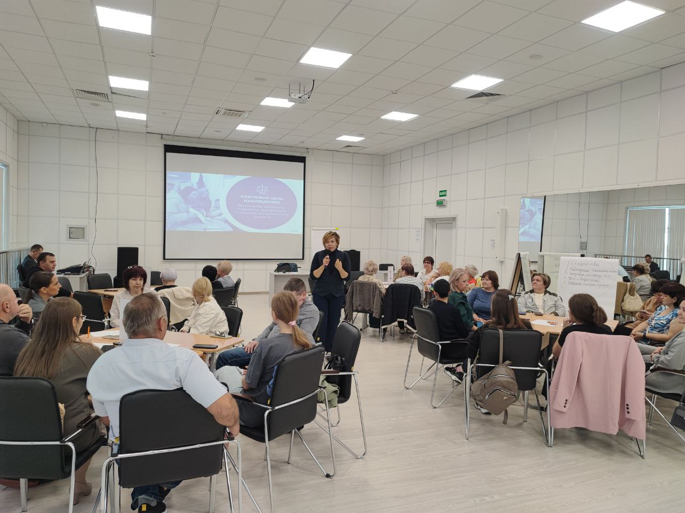

- Член Общественного совета Бердышев А.Г. являясь руководителем общественной организации «Взлёт» в 2024 году организовал помощь в приобретении необходимого оборудования для военнослужащих и воинских подразделений на средства, полученные общественной организаций «Взлёт». Так, член Общественного совета Станкин А.А., является участником специальной военной операции, в ноябре 2024 года для выполнения боевых задач приобрел с помощью общественной организации «Взлёт» автомобиль УАЗ-Патриот.

Переговоры об условиях передачи автомобиля УАЗ-Патриот для выполнения боевых задач:
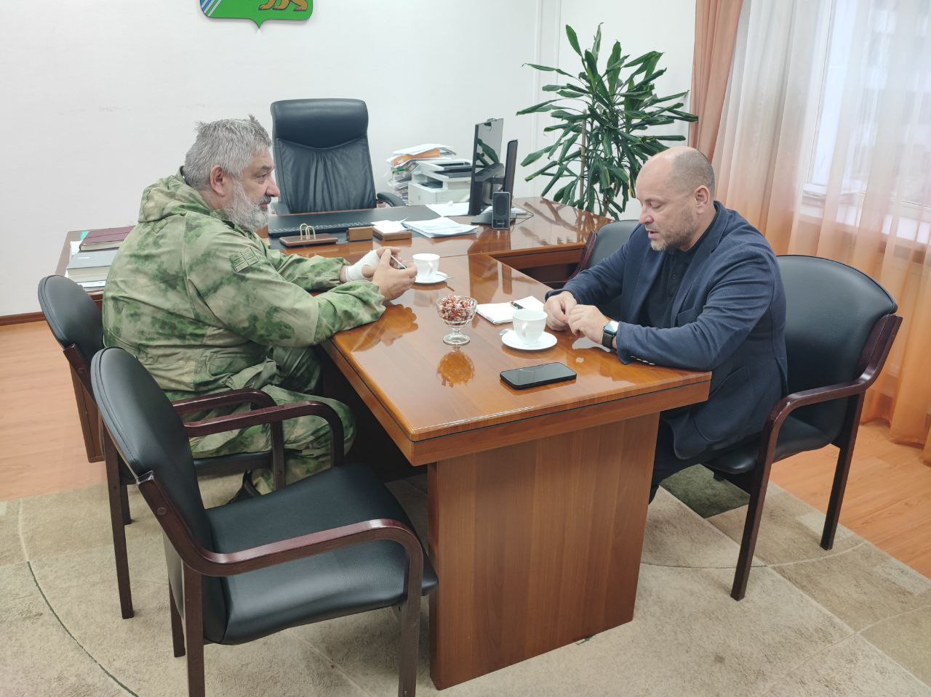

- 2) Член Общественного совета Приходько С.А. принял участие в гуманитарной миссии Гуманитарного добровольческого корпуса.
- В составе Общественного совета есть члены военно-патриотических общественных организаций, ветераны боевых действий: Некрасов Павел Михайлович, Минигалеев Андрей Кадимович, Самсоненко Евгений Владимирович. Без них не обходится организация памятно-мемориальных мероприятий:
- мероприятие, посвященное Дню памяти воинов-интернационалистов 15.02.2024;
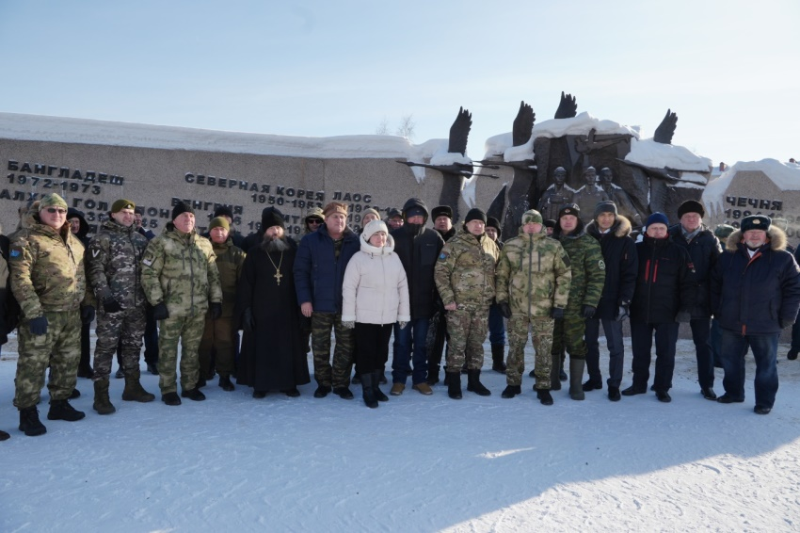

- встреча ветеранов боевых действий и представителей боевых братств с главой Югорска 19.02.2024;
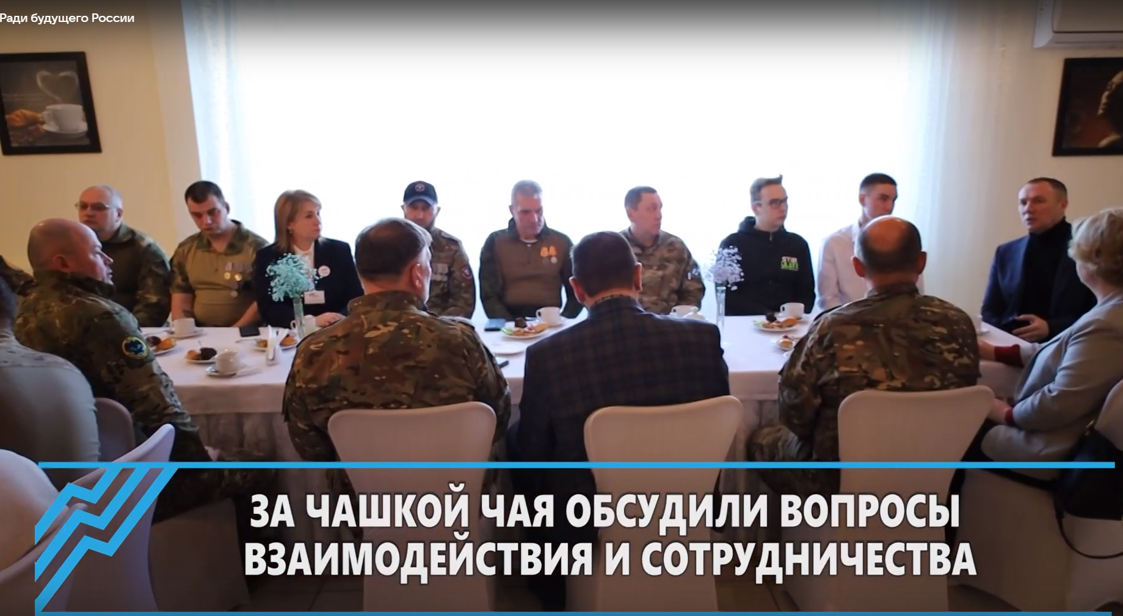

- мероприятие, посвященное Дню защитника Отечества. Возложение цветов у мемориала «Защитникам Отечества и первопроходцам земли Югорской» 23.02.2024;
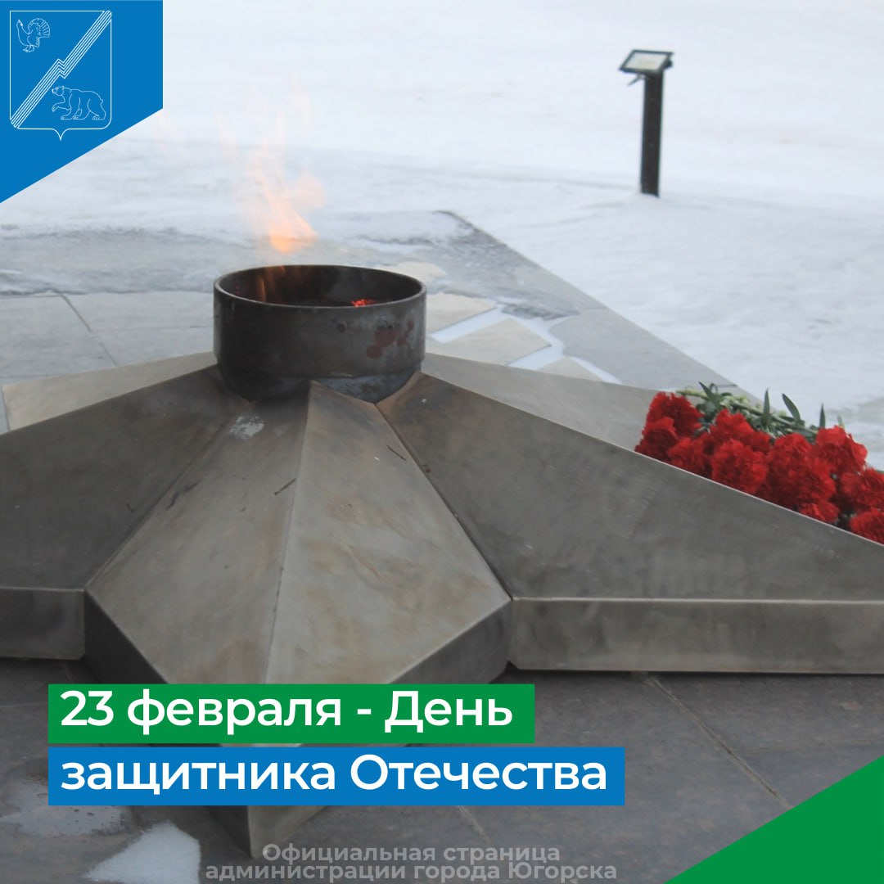

- торжественная церемония возложения цветов к мемориалу «Воинской славы», в память о павших воинах в Великой Отечественной войне 09.05.2024;

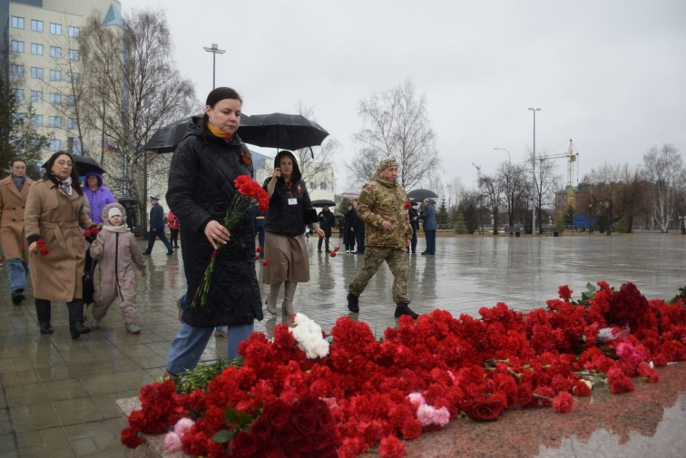

- День ветеранов боевых действий. Почтили память у мемориала «Воинской славы» 01.07.2024;

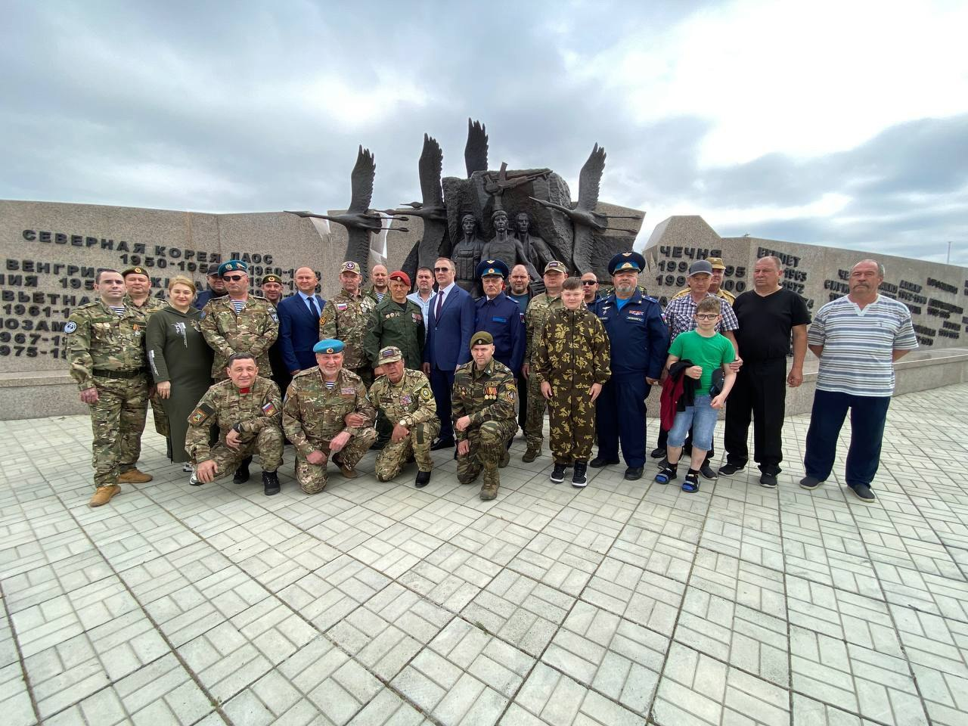

В течение 2024 года члены Общественного совета принимали участие в режиме видео конференцсвязи в совместных заседаниях комиссий Общественной палаты Ханты-Мансийского автономного округа – Югры:
- 14.04.2024 - заседания Комиссии по общественному контролю, антикоррупционной политике, территориальному развитию и местному самоуправлению Общественной палаты Ханты-Мансийского автономного округа – Югры – Самарина Н.Т., Погребняк В.В., Михолап А.В.
- 22.05.2024 - заседания Комиссии по общественному контролю, антикоррупционной политике, территориальному развитию и местному самоуправлению Общественной палаты Ханты-Мансийского автономного округа – Югры – Самарина Н.Т., Погребняк В.В.
- 18.09.2024 - совместное заседание Комиссии по общественному контролю, антикоррупционной политике, территориальному развитию и местному самоуправлению и Комиссии по ЖКХ, строительству, дорогам и экологической безопасности Общественной палаты Ханты-Мансийского автономного округа – Югры - Артемьева Н.А., Дядькова С.Б., Паймухина Л.И., Черногрицкий В.В.
- Участие в антикоррупционных мероприятиях и кадровой политике администрации города Югорска. Члены Общественного совета города Югорска - участвуют в заседаниях Межведомственного совета при главе города Югорска по противодействию коррупции, входят в состав аттестационных комиссий для аттестации муниципальных служащих, в состав аттестационной комиссии для аттестации лиц, занимающих должности, не отнесенные к должностям муниципальной службы, и осуществляющих техническое обеспечение деятельности администрации города Югорска и её органов, конкурсной комиссии по проведению конкурсов на замещение вакантных должностей муниципальной службы.
На заседаниях Общественного совета в 2024 году были заслушаны вопросы: «Об оценке эффективности мероприятий, включенных в план противодействия коррупции по результатам социологического исследования «Оценка уровня коррупции в Ханты-Мансийском автономном округе – Югре», «Об утверждении реестра коррупционных рисков, возникающих при осуществлении администрацией города Югорска закупок товаров, работ, услуг для обеспечения муниципальных нужд и плана мер, направленных на минимизацию коррупционных рисков, возникающих при осуществлении закупок в администрации города Югорска».
- В 2024 году при организации деятельности Общественного совета выявлены следующие недочеты: отсутствие мероприятий общественного контроля, отсутствие концепции открытости. В соответствии с Положением Общественный совет создан, в том числе, с целью осуществления общественного контроля. Функцию общественного контроля Общественный совет начал выполнять только в этом году, когда образовал Рабочую группу на тему «О реализации проекта по реконструкции улицы Магистральная в городе Югорске». В результате первого заседания планировалось провести процедуру общественного контроля в форме мониторинга, но на заседание не явилась инициативная группа жителей улицы Магистральная, которая инициировала рассмотреть вопрос изменения проекта реконструкции улицы Магистральная, поэтому были приняты иные решения. Кроме этого, на заседании Общественного совета 14.06.2024 было принято решение ежегодно утверждать план общественного контроля. Для его исполнения члены Общественного совета были включены в состав комиссии по контролю за организацией питания обучающихся в общеобразовательных учреждениях города Югорска, приглашены на общественную приемку заключительного этапа работ по ул. Магистральная. Информация о результатах участия в мероприятиях общественного контроля запланировано к рассмотрению в плане работы Общественного совета.
С целью обеспечения публичности и открытости деятельности Общественного совета информация о деятельности Общественного совета теперь размещается и на портале «Открытый регион – Югра. На официальных аккаунтах мессенджеров администрации горда Югорска размещается информация об участии членов Общественного совета в городских мероприятиях, мнения членов Общественного совета по актуальным и спорным вопросам хозяйственной деятельности города. Даны рекомендации членам Общественного совета рассказывать о деятельности Общественного совета в личных аккаунтах социальных сетей.

Председатель Общественного совета
города Югорска Н.Т. Самарина
06.03.2025

